Faschings – Rätsel
- Kannst du die versteckten Wörter finden?

COWBOY DRACHEN GESPENST HEXE INDIANER KATZE KOCH KÖNIG PIRAT PRINZESSIN RITTER ZAUBERER

O K Y F H F W X E X W V P R U
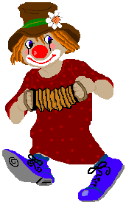
R L T J O U Z D G C A G I L Y
I I B U E Z T A K T O R R P Y
Q W T V V N Q I F P B K A G W
W Z W T M W L H R Y T P T X K
U F Q G E C D I X U Q Y S G O
D M V M R R N G R S W F N N M
R E T Q D Z N B C R Z N E J I
B E N T E I N X N L I W P G W
E M N S R E R E B U A Z S I G
Y X S A H C O W B O Y I E W K
Q I E C I X N O C D B L G Ö H
N F A H O D P N Y X H R N I C
N R I C Q H N L V L V I A R O
D K Y Y B T K I K R G M T X K

Versteckte Botschaft
- Bitte setze die fehlenden Buchstaben ein.

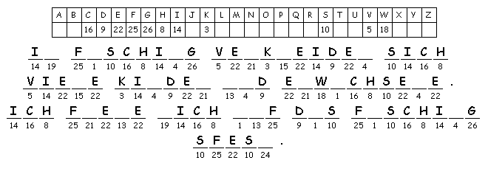

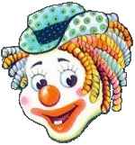
Faschingskostüm: Kannst du die Kästchen in die richtige Reihenfolge bringen?

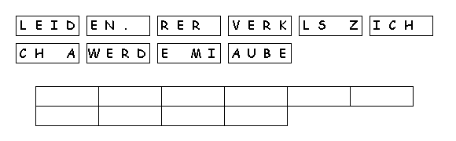
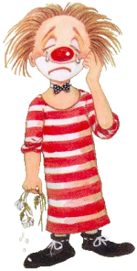
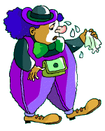
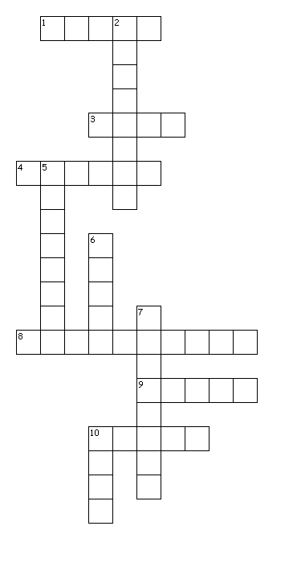

waagrecht
1. - sie hat ein schwarzes Fell
3. - sie hat eine lange Nase und einen Besen in der Hand
4. - er hat eine silberne Rüstung
8. - sie trägt ein langes Kleid und eine Krone auf dem Kopf
9. - er hat eine Augenklappe und einen Säbel
10. - er trägt eine Krone auf dem Kopf

senkrecht
2. - er hat einen Zauberstab
5. - er hat einen Federschmuck
6. - er hat eine rote Nase und ein weiß geschminktes Gesicht
7. - er trägt ein weißes Leintuch
10. - er trägt eine weiße Schürze und hat einen Kochlöffel

Lösungen:

+ + + + + + + + + + + + P + +
R + + + + + + + + + + + I + +
+ I + + E Z T A K + + + R + +
+ + T + + + + + + P + + A + +
+ + + T + + + + R + + + T + +
+ + + + E + + I + + + + S + +
+ + + + + R N + + + + + N + +
R + + + + Z + + + + + + E + +
+ E + + E + N + + + + + P + +
E + N S R E R E B U A Z S + +
+ X S A H C O W B O Y + E + K
+ I E C I + + + + + + + G Ö H
N + A H + D + + + + + + N + C
+ R + + + + N + + + + I + + O
D + + + + + + I + + G + + + K

Im Fasching verkleiden sich viele Kinder und Erwachsene. Ich freue mich auf das Faschingsfest.

Faschingskostüm: Ich werde mich als Zauberer verkleiden.

Kreuzworträtsel:
waagrecht
1. - sie hat ein schwarzes Fell - Katze
3. - sie hat eine lange Nase und einen Besen in der Hand - Hexe
4. - er hat eine silberne Rüstung - Ritter
8. - sie trägt ein langes Kleid und eine Krone auf dem Kopf - Prinzessin
9. - er hat eine Augenklappe und einen Säbel - Pirat
10. - er trägt eine Krone auf dem Kopf – König

senkrecht
2. - er hat einen Zauberstab - Zauberer
5. - er hat einen Federschmuck - Indianer
6. - er hat eine rote Nase und ein weiß geschminktes Gesicht - Clown
7. - er trägt ein weißes Leintuch - Gespenst
10. - er trägt eine weiße Schürze und hat einen Kochlöffel - Koch

